Настройка WiFi-роутера Sagemcom по линии FTTB с технологией Triple Play.

К роутеру можно подключиться через WiFi или через сетевой шнур, в этом случае кабель от компьютера подключаем ко 2-му порту, так как 1 порт планируем использовать как вход – WAN порт, а через 4 и 3 порты подключить IpTv и SIP соответственно.
1. По умолчанию адрес устройства 192.168.1.1 вбиваем в строке браузера, на предложение ввести логин и пароль вводим «admin» и «admin» соответственно.

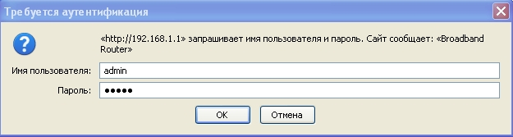

2. В открывшемся интерфейсе выбираем слева пункт «Дополнительные настройки», в нем подпункт «Интерфейс 2-го уровня»
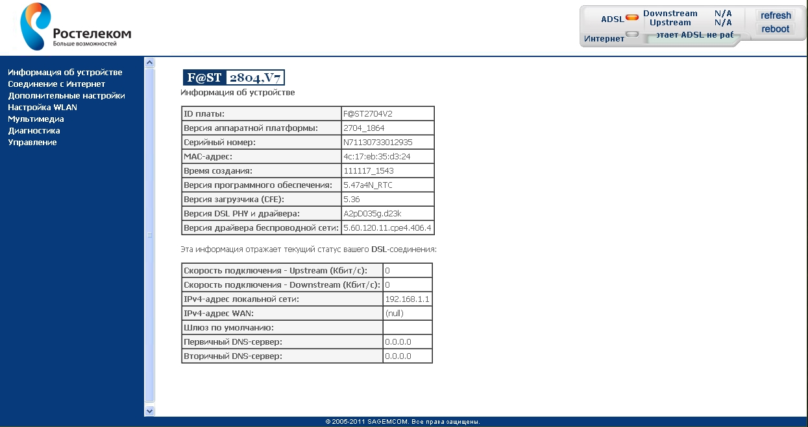

3. Чуть ниже выбираем вкладку «ETH интерфейс»

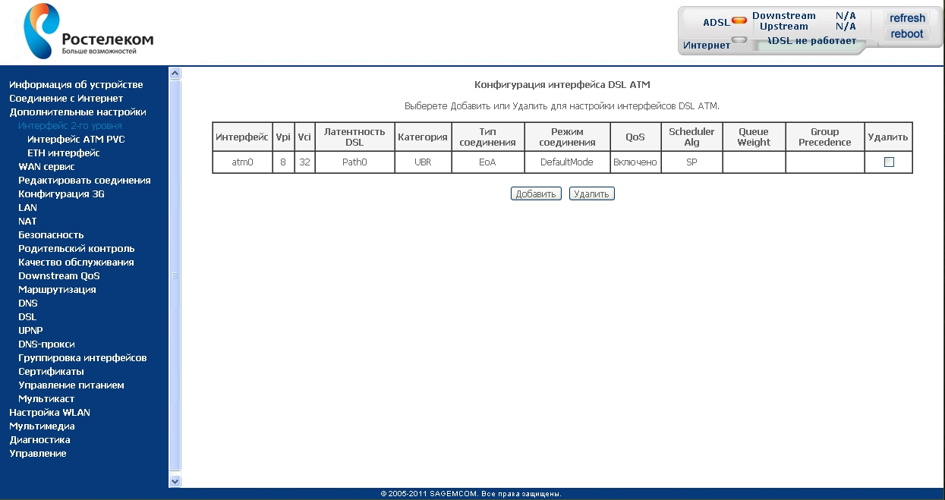

4. Нажимаем кнопку «Добавить»
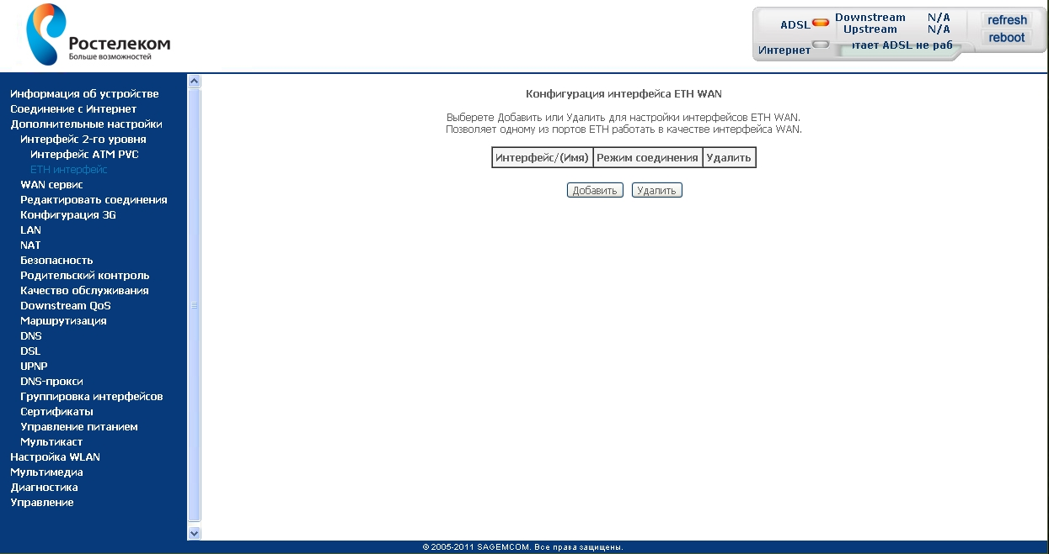

5. Выбираем порт «eth0/eth0» - это будет 1 порт на роутере и ставим точку в пункте «Режим VLAN MUX», нажимаем кнопку «Применить/сохранить»
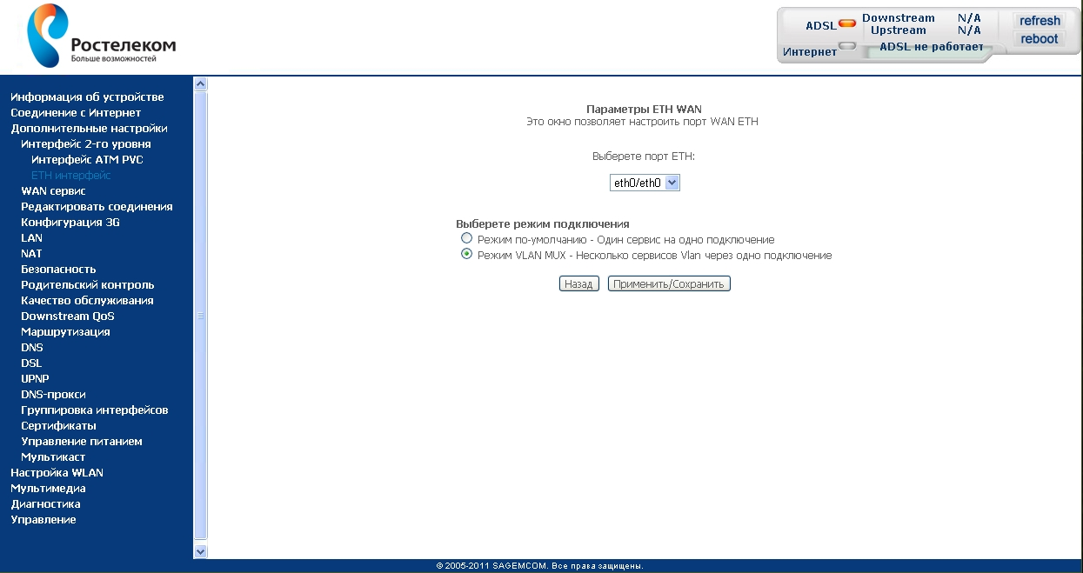

6. Выбираем слева вкладку «WAN сервис»
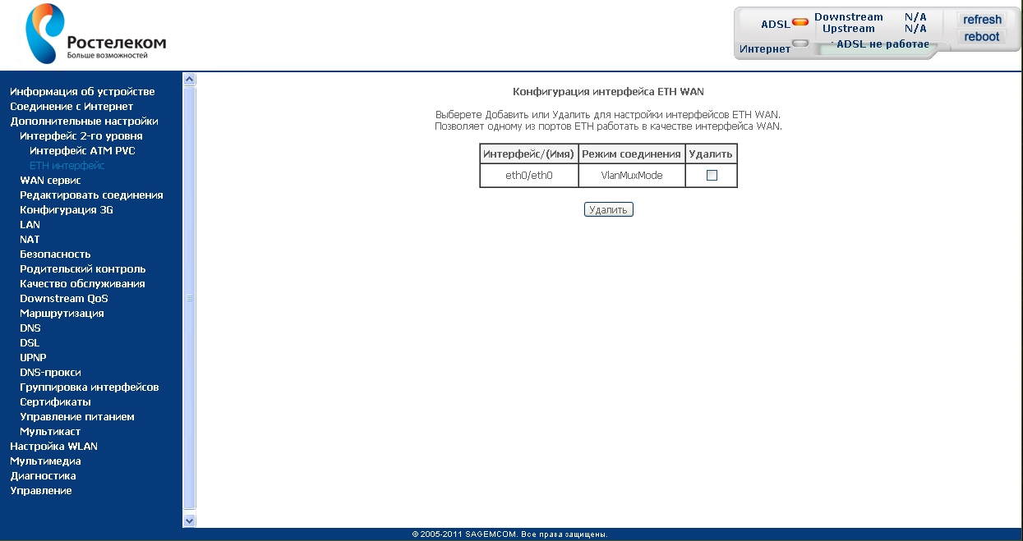

7. В открывшемся окне ставим галочку в поле «удалить» и нажимаем кнопку «удалить».
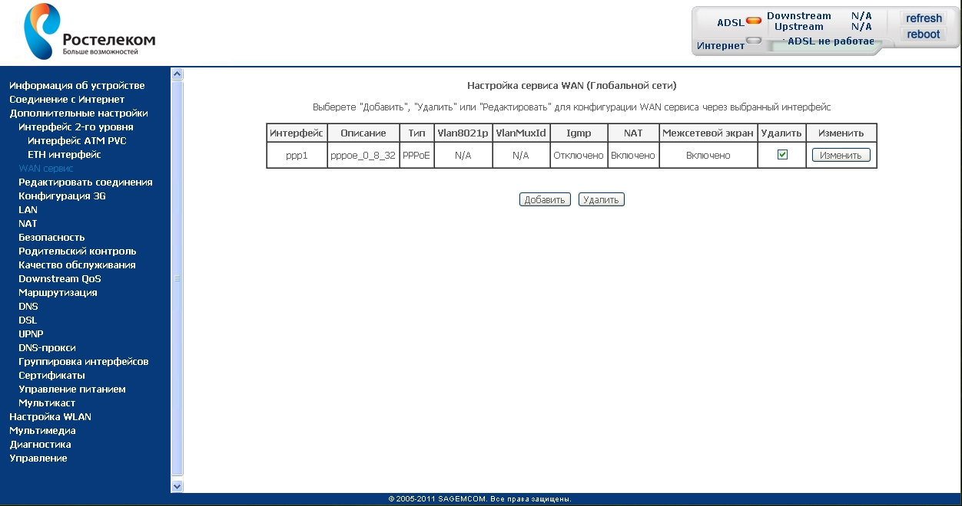

8. Нажимаем кнопку «Добавить».
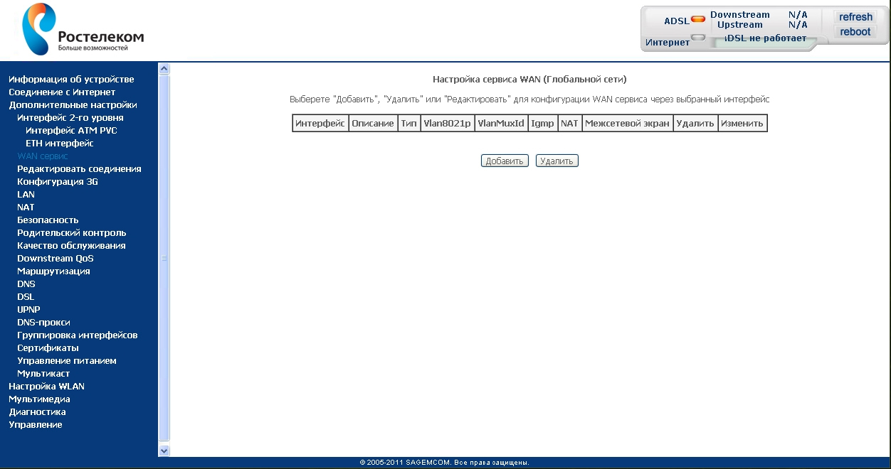

9. В зависимости от типа подключения выбираем «PPP over Ethernet» или «Bridging», но так как предполагается настройка именно роутера, предпочтительнее выбирать «PPP over Ethernet». Нажимаем кнопку «Далее».
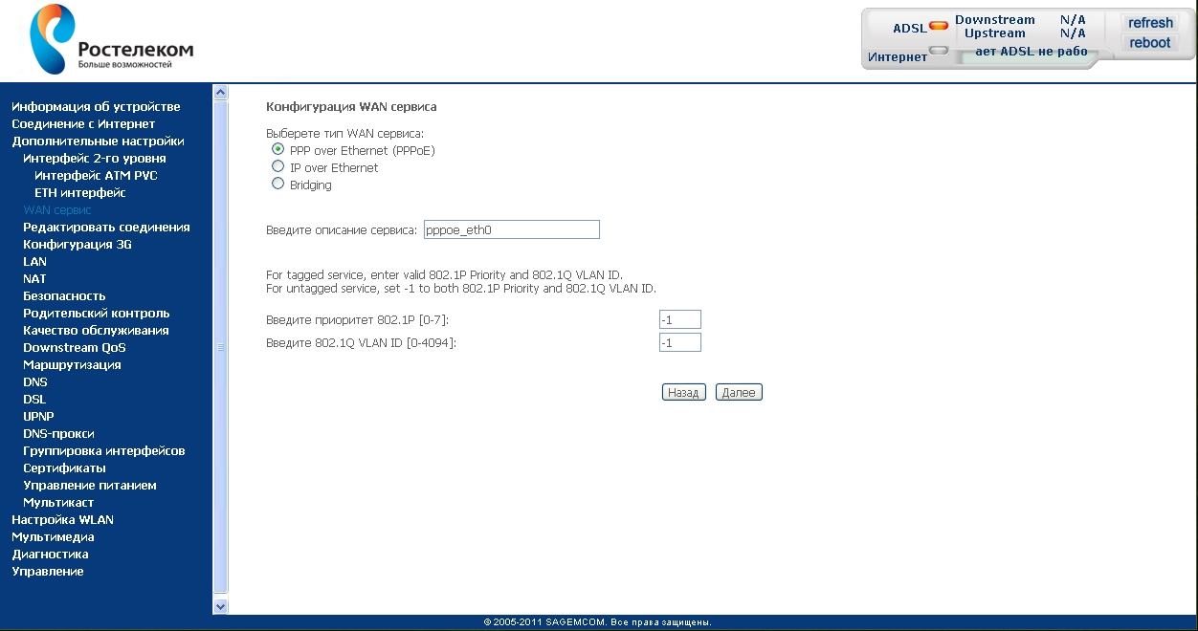

10. В новом окне вбиваем реквизиты с карточки абонента и нажимаем кнопку «Далее»
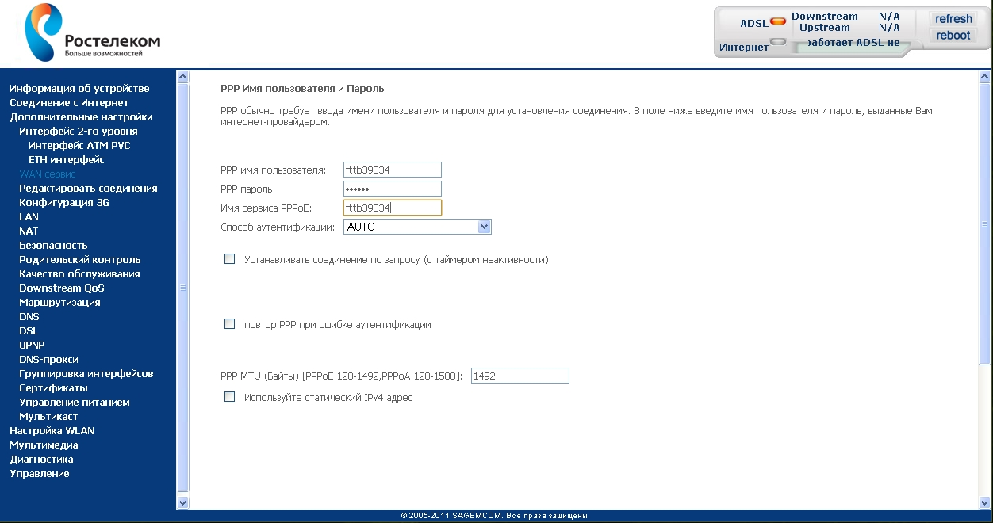

11. В новых окнах ничего не изменяем, нажимаем кнопку «Далее»
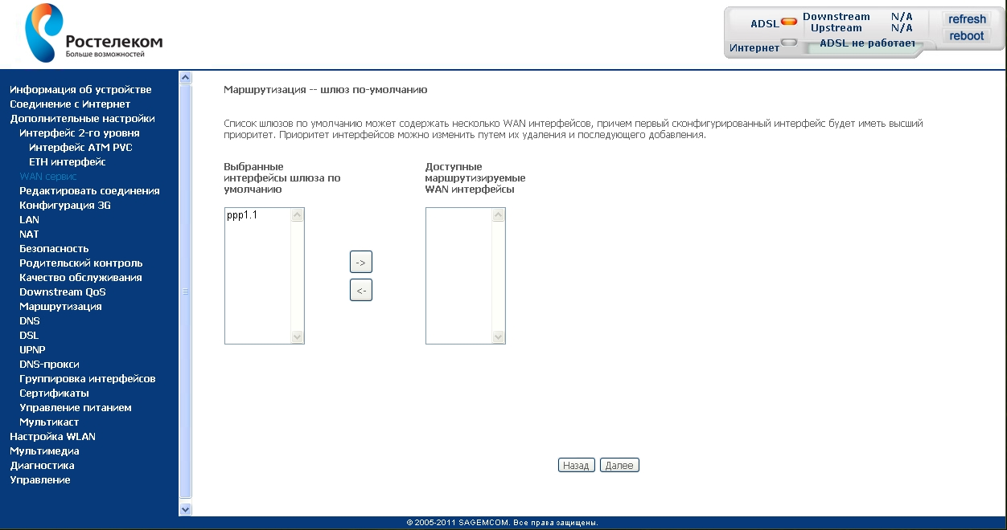

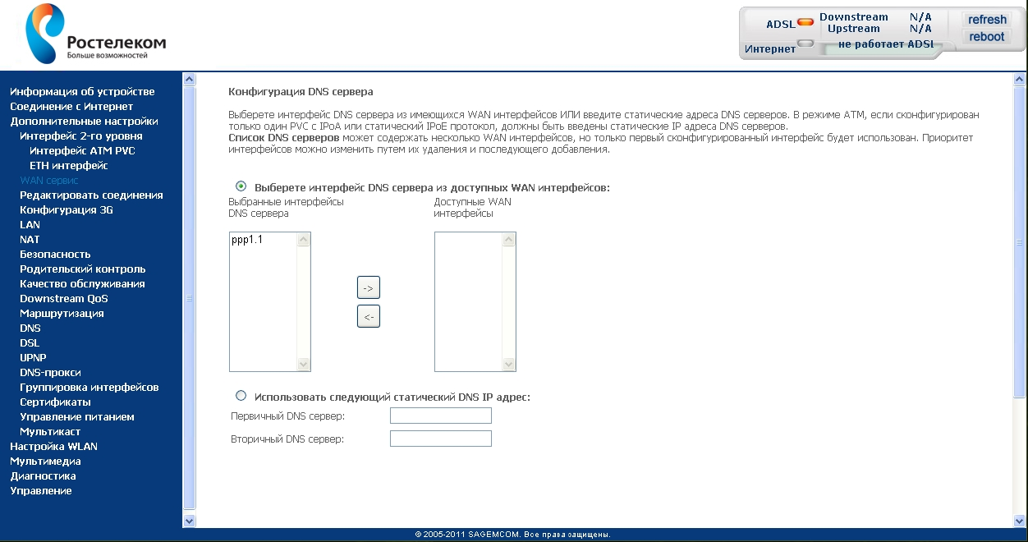

13. Нажимаем кнопку «Применить/сохранить»
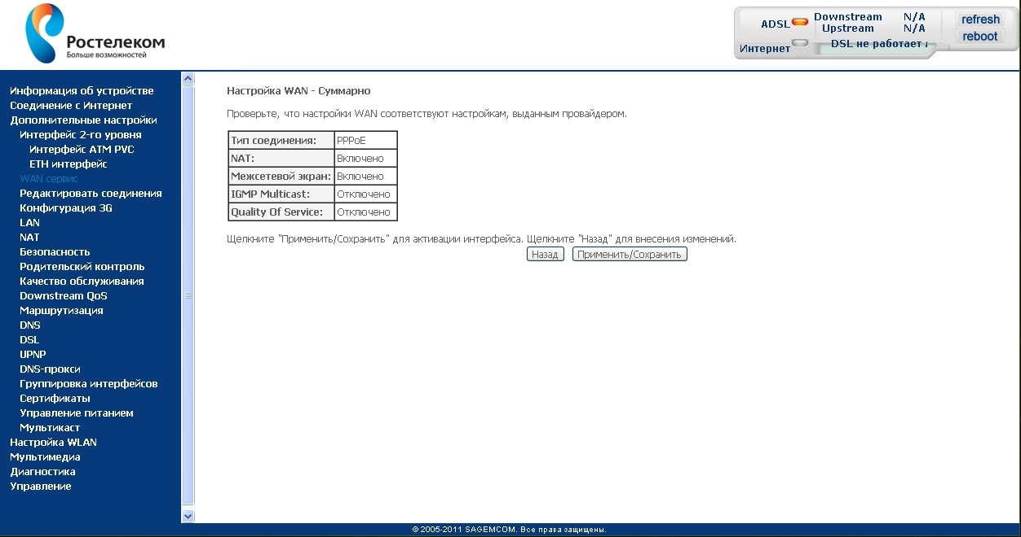

14. В новом окне видим созданное подключение и в верхнем правом углу его статус, нажимаем кнопку «Добавить» для создания конфигурации под IpTv
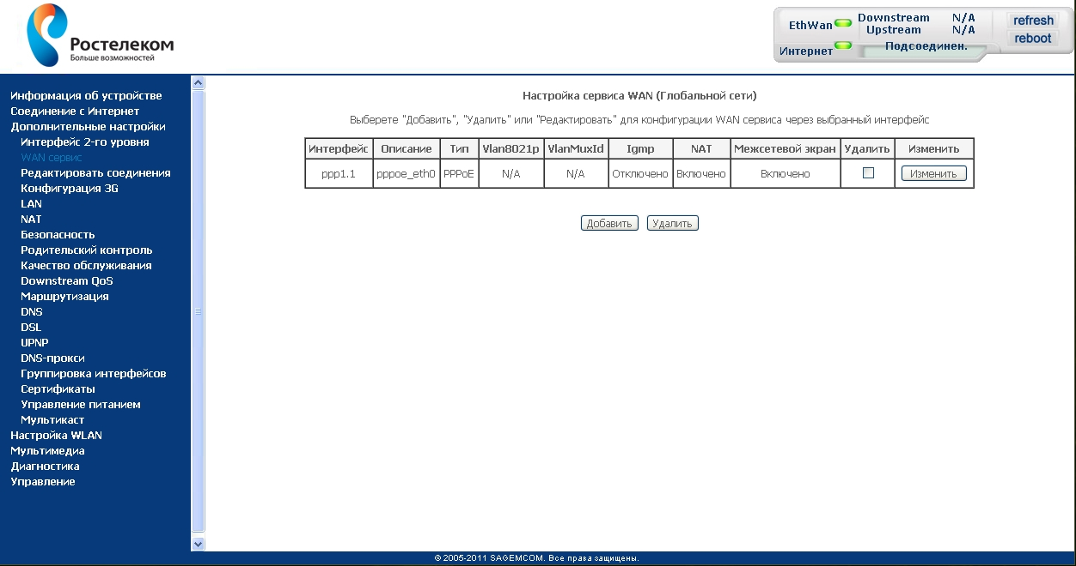

15. Выбираем пункт «Bridging» в новом окне и вбиваем параметры VLAN для IpTv
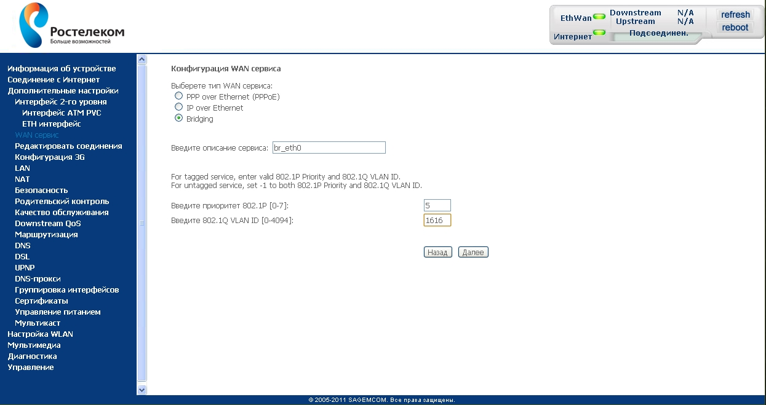

16. Нажимаем кнопку «Применить/сохранить»
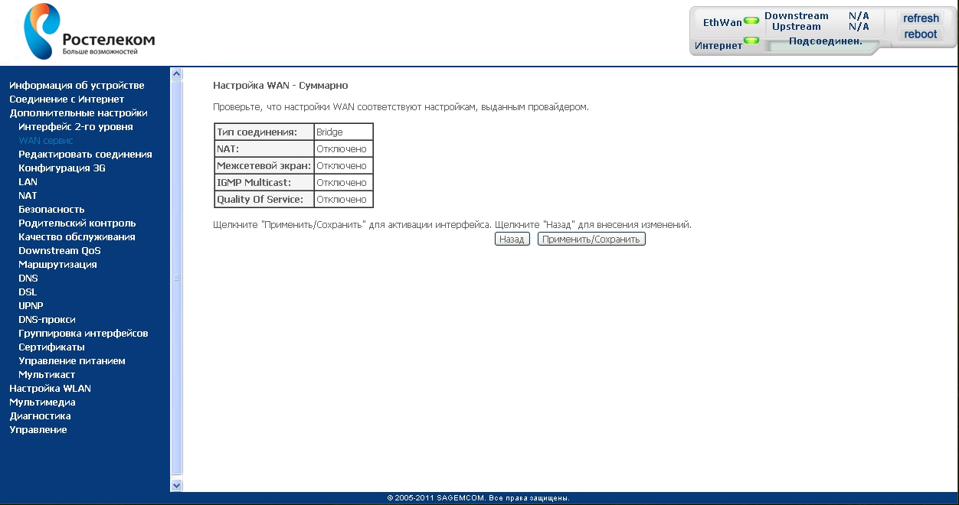

17. В новом окне видим созданное подключение IpTv, нажимаем кнопку «Добавить» для создания подключения к SIP телефонии
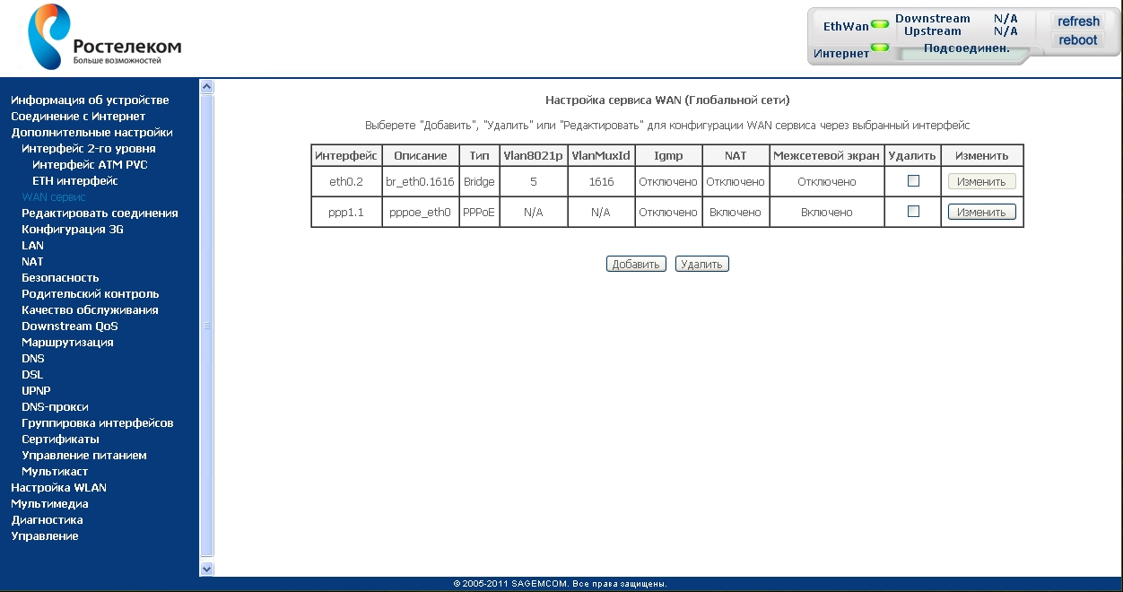

18. Выбираем пункт «Bridging» в новом окне и вбиваем параметры VLAN для SIP, нажимаем кнопку «Далее»
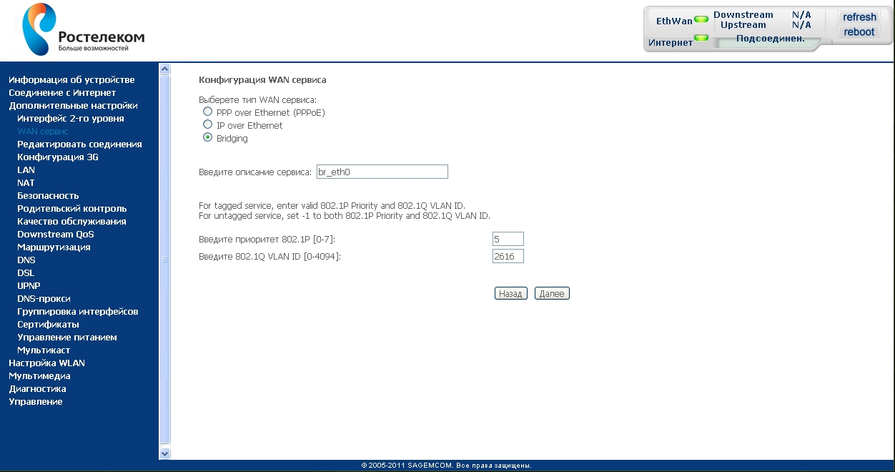

19. После того как созданы все новые конфигурации переходим на вкладку слева «Группировка интерфейсов»
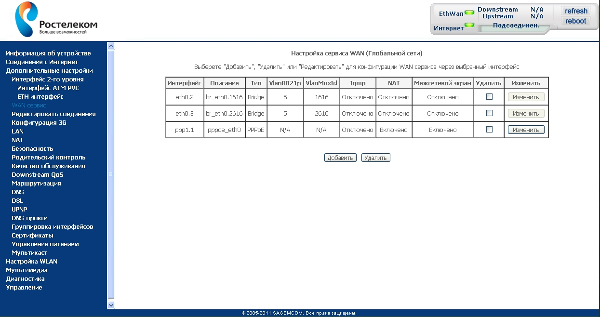

20. Нажимаем кнопку «Добавить».
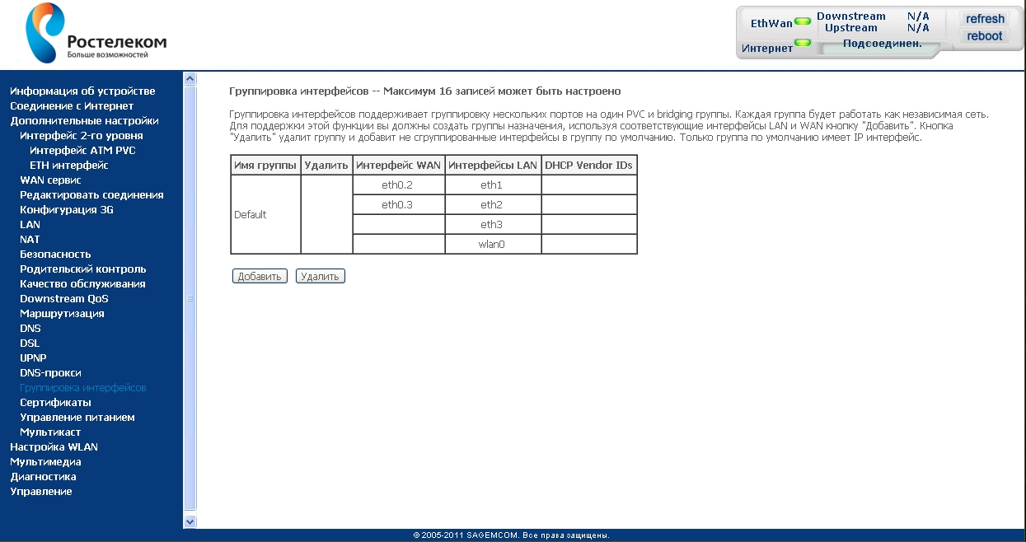

21. В открывшемся окне, в поле «Имя группы» пишем название, допустим IpTv, выделяем созданное ранее подключение к IpTv справа и нажимаем на стрелку для перемещения его в левую часть. Таким же путем ниже привязываем к этому подключению порты, допустим «eth3» - это будет 4 порт на роутере. Нажимаем кнопку «Применить/сохранить».
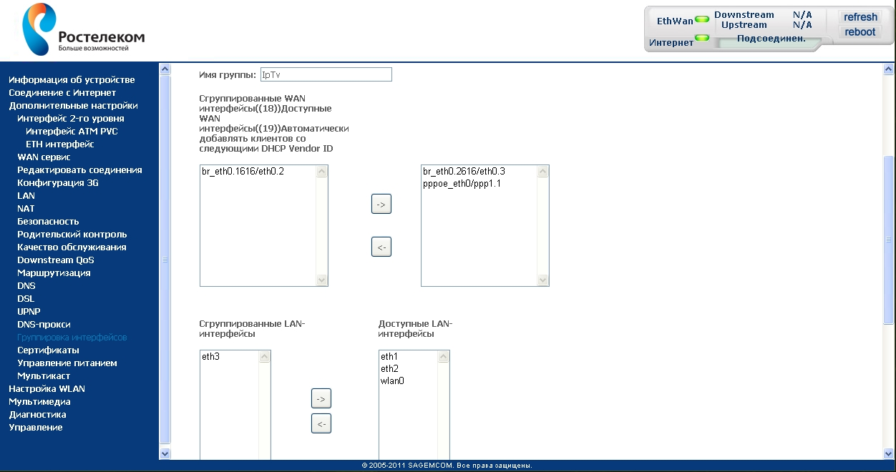
22. Нажимаем кнопку «Добавить» для создания группы портов на SIP
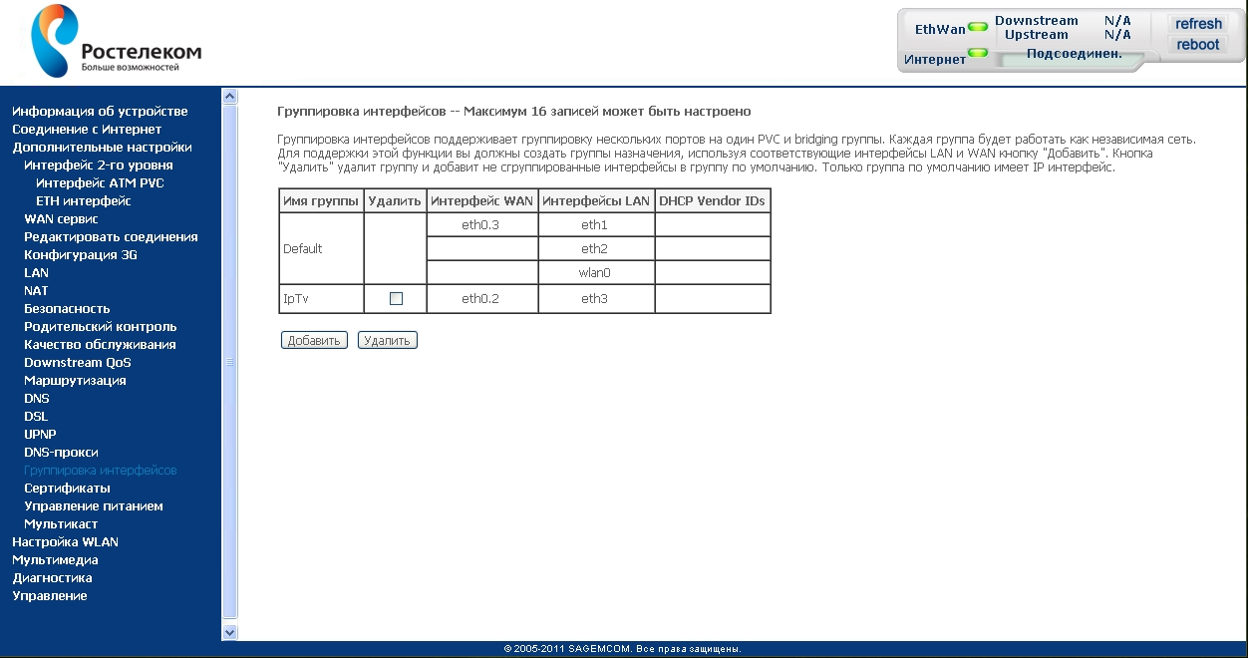

23. Подключение к SIP настраиваем аналогично IpTv, нажимаем кнопку «Применить/сохранить».
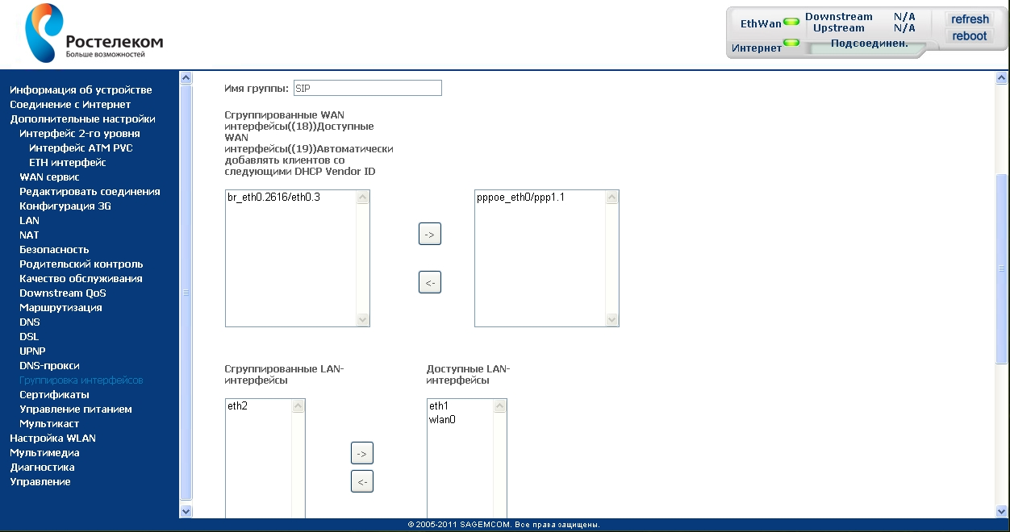

24. Таким образом мы настроили 4 порт на IpTv, 3 порт на SIP-телефонию, 2 порт на интернет и как входящий WAN, использовали порт 1.
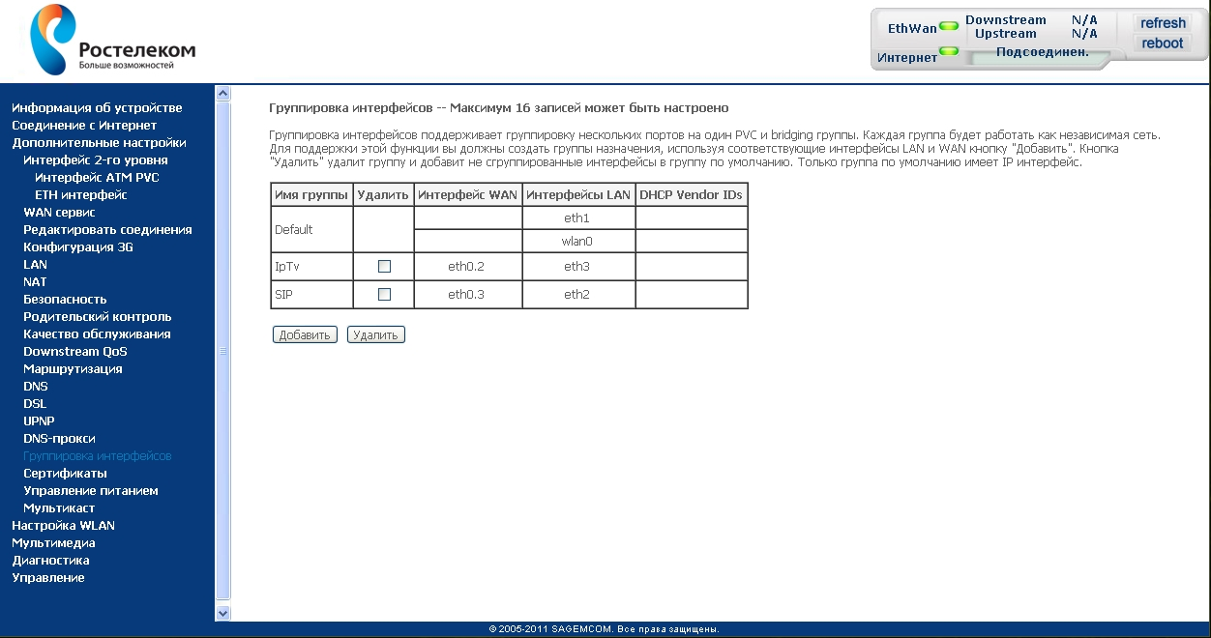

25. Переходим к настройкам WiFi соединения. Выбираем слева вкладку «Настройка WLAN», убеждаемся, что стоит галка в пункте «Включить беспроводную связь», также можно включать и отключать WiFi кнопкой на корпусе роутера с характерной эмблемой, изменяем название будущей сети (не обязательно) для удобства определения «SSID: меняем например на ROSTELEKOM». Нажимаем кнопку «Применить/сохранить».
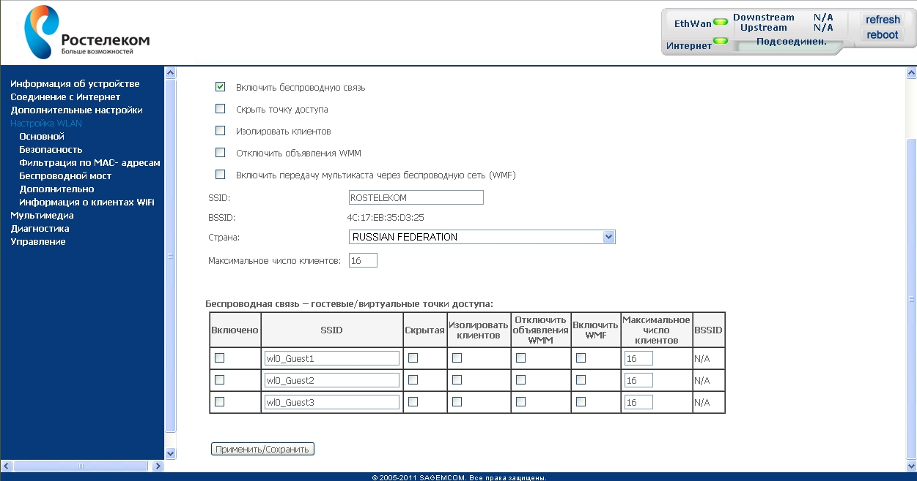
26. Переходим на вкладку «Безопасность». В пункте «Аутентификация» выбираем «WPA2-PSK», а в пункте «WPA/WAPI пароль» меняем существующий пароль на пароль придуманный абонентом, не менее 8 знаков. Нажимаем кнопку «Применить/сохранить».
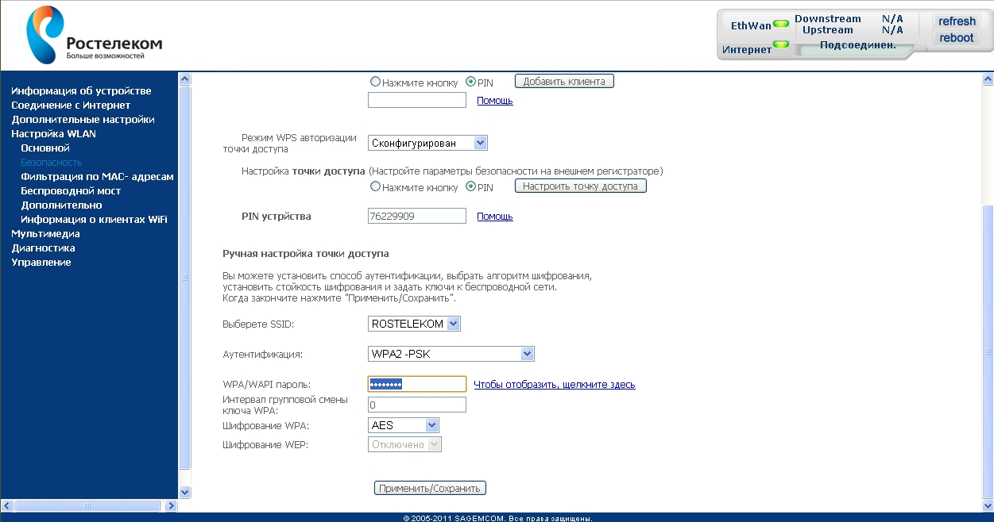
27. Переходим на вкладку «Управление» в подпункт «Перезагрузка» и перезагружаем роутер для сохранения назначенных параметров.
